ALERTE - WARNING - ATTENZIONE – ACHTUNG
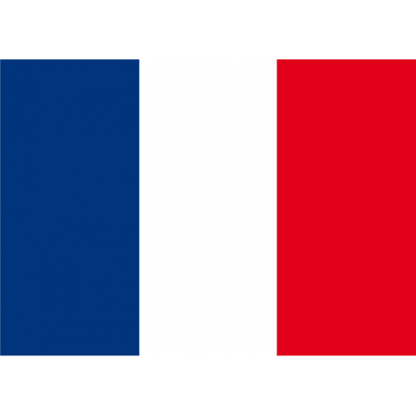
La Commune de Courmayeur informe qu’elle a mis en place une expérimentation pour l’application d’un plan opérationnel de gestion pour le danger des avalanches dans le bassin de Rochefort, au Val Ferret.
Dans les prochaines jours donc, les experts chargés de la mission commenceront le déclenchement des avalanches à l’explosif. Le bassin du Rochefort (Marbrées) est très fréquenté par les alpinistes et les free riders. Donc on leur demande de se bien renseigner avant de partir vers le versant italien sur l’état de ces travaux, vu que pendant les opérations de déclenchement, tout accès à la zone sera interdit.
La zone interdite et les probables points de déclenchement à l’explosif sont indiqués dans la photo et dans la carte ci-jointes.

The Municipality of Courmayeur informs that it has planned an operational management plan to experiment the artificial avalanche detachment in Rochefort basin in Val Ferret by explosive. In the coming days, the experts of the mission will begin triggering avalanches with explosives. The basin of Rochefort ( Marbrées ) is popular between alpinists and free riders. So the Municipality asked them to inquire before leaving to the Italian side on the status of this work , since during the artificial avalanche detachment, every access to the area will be forbidden. The forbidden zone and the explosives trigger points are shown in the attached photo and map.

Il Comune di Courmayeur informa che è stato redatto un piano operativo gestionale per il pericolo valanghe sperimentale nel bacino di Rochefort, in Val Ferret.
Nei prossimi giorni dunque, gli esperti incaricati dell’attività, inizieranno la bonifica delle valanghe con l’uso dell’esplosivo. Il bacino del Rochefort (Marbrées) è molto frequentato da alpinisti e freerider. Perciò il Comune chiede a tutti di informarsi prima di partire per il versante italiano rispetto alle suddette operazioni, in quanto ogni accesso all’area interessata sarà interdetto. La zona vietata e i probabili punti di distacco sono indicati nella foto e nella mappa allegate.

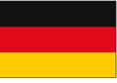
Die Gemeinde von Courmayeur darüber informiert, dass ein Management-Operationsplan für die experimentelle Lawinengefahr im Bereich von Rochefort, in Val Ferret entwickelt hat. In den kommenden Tagen daher beginnen die Experten, die für die Tätigkeit, die Rückgewinnung von Lawinen mit Sprengstoff.
Das Becken von Rochefort (Marbrées) ist beliebt bei Bergsteigern und Freerider. So die Stadt von Courmayeur fragt, vor der Abreise an die italienische Seite, zu den genannten Transaktionen im Voraus zu überprüfen, da jeder Zugriff auf den betroffenen Bereich werden verboten wird.
Das Sperrgebiet und die explosive Triggerpunkte sind im Bild und in der beigefügten Karte dargestellt
